Мы матрёшки— вот какие крошки
В один из зимних денёчков в гости к малышам пришла матрёшка. Дети очень обрадовались такой такой гостье.
«Матрешка»! кричали они.
«Правильно, я — матрёшка. Во всем мире известная игрушка. Посмотрите, какой у меня красивый сарафан, на голове платочек, на шее бусы, а на ногах – русские сапожки» — ответила им гостья.
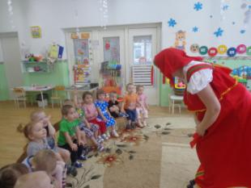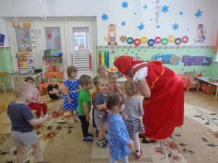
Гостья пришла не одна, а со своими подругами – крошками. Дети рассмотрели матрешек, в нарядных сарафанах и платочках.
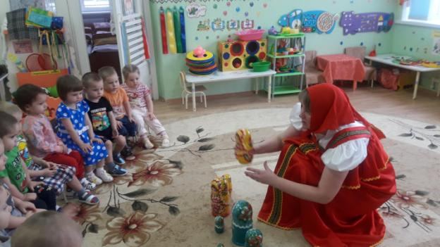
Затем поиграла в игру «Собери матрешку», «Найди большую и маленькую матрешку»
В матрешке - матрешка.
В матрешке - матрешка.
А самая маленькая,
Как крошка.
Люблю я с матрешками
Часто играть,
Сперва разбирать их,
Потом собирать.
Собрать их недолго:
Минута, вторая -
И вырастет сразу матрешка большая.
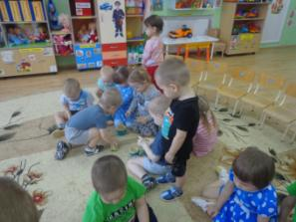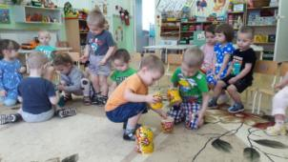
После игры с матрешками малышам тоже захотелось превратиться в матрешек. Сказав волшебные слова, дети превратились в матрешек.
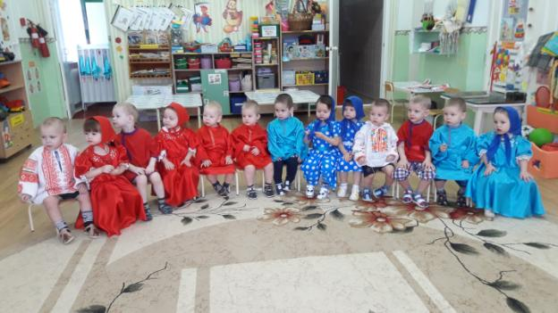
Им было так интересно показать свои наряды друг другу, став матрешками.
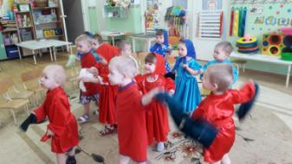
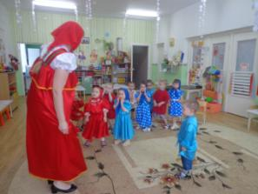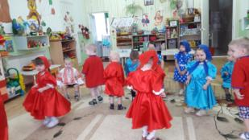
Затем началась пляска «Танец с платочками», «Игры на ложках», «Игры на бубенцах», «Танец в парах».
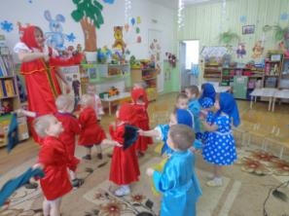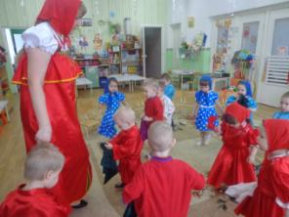
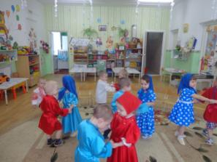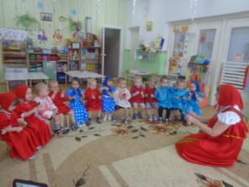
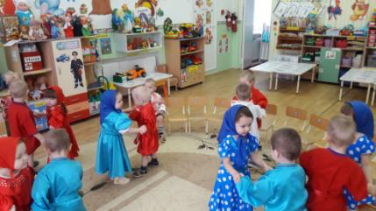

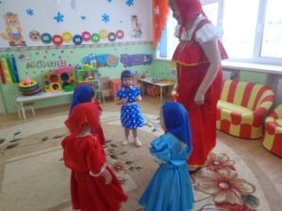
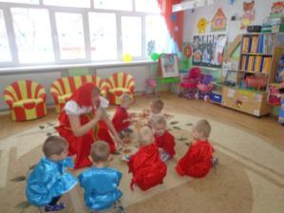
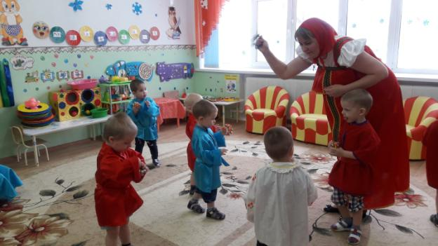
В заключение развлечения ребята раскрасиили на память об этой встрече матрёшку. Очень красиво раскрасили малыши матрешкам платья и платочки.
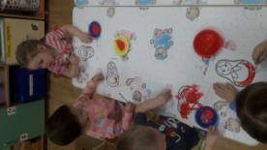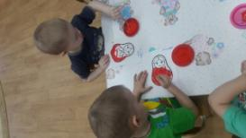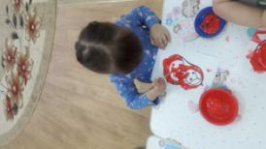

Вот так интересно, весело и позитивно прошло развлечение в первой младшей группе «Василёк» детского сада «Сибирячок» корпус №3.
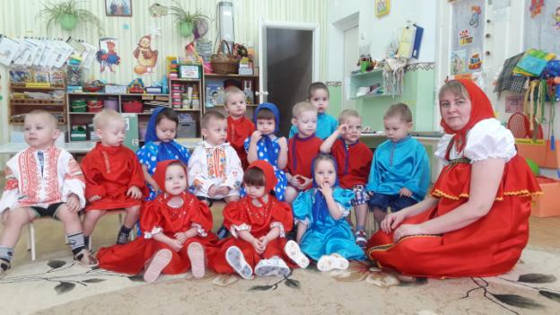

Стёпочкина Маргарита Сергеевна, воспитатель высшей квалификационной категории

